Расторжение договора – не менее важный этап договорных отношений, чем его заключение. Законодатель отдаёт предпочтение договорному расторжению договора без привлечения органов судебной власти для завершения арендных отношений. Такой способ менее затратен с финансовой точки зрения и более выгоден для обоих контрагентов.

Порядок внесудебного расторжения договора аренды
Внесудебное расторжение договора аренды включает в себя несколько простых этапов:
- отправку уведомления о нарушении договора;
- отправку уведомления о расторжении договора;
- заключение соглашения о расторжении сделки.
Если последний этап указанного порядка заменить на обращение в суд, этот процесс превращается в полный цикл расторжения договора аренды с привлечением органов судебной власти (менее желаемый вариант). В целом указанный порядок применим в случае наличия нарушений со стороны арендатора или арендодателя, являющихся основаниями для разрывания договора. Если таких нарушений у любой из сторон нет – может быть применён ещё более простой порядок – заключение соглашения о расторжении договора (или аннулирование в одностороннем порядке).Такое соглашение заключается при наличии воли обеих сторон к расторжению. Кроме того, отправка каких-либо уведомлений не нужна в случае, если договор завершается в связи с истечением его срока.
Отправка уведомления о нарушении договора является первым этапом процесса. Указанное уведомление должно содержать основные реквизиты сторон отношений, дату отправки, подпись уполномоченного лица (если это юридическое лицо – представителя на основании доверенности или других право-подтверждающих документов). Также автор письма может указать в нём срок для обязательного письменного ответа другой стороны.
По истечении срока, установленного для ответа на уведомление о нарушении (законом предусмотрен «разумный срок» для такого ответа) арендатор или арендодатель получают право на отправку уведомления о расторжении договора.

Рекомендации по составлению уведомления о расторжении договора
Закон не устанавливает чётких критериев, которым должно соответствовать такое уведомление. Однако из общей правоприменительной практики можно составить общие требования к нему.
Первое, что необходимо указать, - название документа. В случае если документ не озаглавлен как «Уведомление», у нарушающей договор стороны появляется возможность позднее указывать на неопределённость действий инициатора расторжения договора, например, в суде. Кроме того, обязательными реквизитами являются:
- дата составления уведомления;
- адреса и названия сторон договора аренды;
- подпись и ФИО составителя документа.
Структурно уведомление состоит из трёх основных частей – описательной, мотивационной и резолютивной. В описательной части следует указать на факт заключения договора аренды и абсолютно все факты нарушений сделки, на основании которых инициатор расторжения высылает это письмо. Также можно описать дополнительные соглашения, если таковые заключались и имеют влияние на договор.В идеальном варианте, уведомление должно содержать приложения – доказательства нарушений сделки. Чем более аргументированным будет это письмо, тем более вероятным будет внесудебное заключение соглашения.
Мотивационная часть должна содержать ссылки на пункты договора или закона, на основании которых сторона считает возможной расторгнуть сделку. Последняя часть – резолютивная. Она должна содержать требование или просьбу. Это может быть требование направить уполномоченного представителя для подписания соглашения о расторжении, требование отправить шаблон предполагаемого соглашения, просьба ответить на письмо в указанный срок. Закон, опять же, не устанавливает чётких требований, ссылаясь на индивидуальность нужд в каждом отдельном случае.
Отправку уведомления следует осуществлять почтой рекомендованным письмом. Также возможно применение курьерской доставки. Однако в таком случае необходимо акцентировать внимание на получении подписи адресата. Документ, подтверждающий получение уведомления, может понадобиться в случае передачи в суд иска о расторжении договора – он станет доказательством принятия мер досудебного разрешения споров.
При правильном аргументировано составленном уведомлении о расторжении договора, скорее всего, судебные меры применять не понадобится. Именно поэтому чем более доказательным и обоснованным будет это письмо, тем лучше для его отправителя.
Образец уведомления о расторжении договора аренды может выглядеть следующим образом
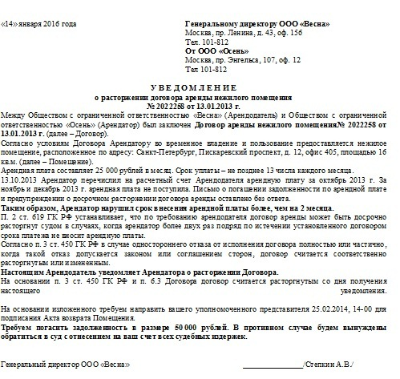
Такой шаблон не является обязательным, но может быть взят за основу, дополнен и расширен.

